Assemblea dei soci della Cassa Centrale Raiffeisen dell’Alto Adige S.p.A.

2019: Eccellenti risultati rispetto a depositi, volume creditizio e utile netto. Ottima qualità del credito: una solida base per contribuire fortemente a costruire il futuro dell'Alto Adige. Redatta per la prima volta una relazione sulla sostenibilità.

La Cassa Centrale Raiffeisen dell’Alto Adige S.p.A. chiude l’anno 2019 con risultati straordinariamente eccellenti. La raccolta da clientela e i crediti erogati raggiungono i loro massimi storici, registrando un aumento di rispettivamente +8,17% e +4,02%. La qualità del credito continua a rimanere ottima. L'utile netto generato è il più alto mai conseguito dalla fondazione della Banca. Viene pubblicata per la prima volta una relazione sulla sostenibilità. Una buona base per sostenere la popolazione altoatesina nella situazione attuale.

"Nel corso dell'esercizio 2019, la Cassa Centrale Raiffeisen dell'Alto Adige ha realizzato importanti progetti e conseguito i migliori risultati della sua storia. Siamo molto soddisfatti. Questo ci offre una solida base di partenza dalla quale affrontare il futuro con forza e determinazione", afferma il Presidente Michael Grüner.

La Cassa Centrale Raiffeisen dell'Alto Adige ha il compito di supportare nella loro attività bancaria le 39 Casse Raiffeisen presenti in Alto Adige. Anche nello scorso esercizio, essa ha fornito alle Casse Raiffeisen una vasta gamma di servizi e prodotti bancari di elevata qualità ed ha operato in stretta collaborazione con le stesse, in particolare rispetto all'erogazione di crediti. La raccolta aggiuntiva operata dalla Banca, inoltre, ha contribuito a rafforzare l'intera Organizzazione.

Crediti per le imprese altoatesine
"Anche durante l'esercizio 2019, assieme alle Casse Raiffeisen, abbiamo messo a disposizione delle imprese altoatesine ingenti risorse economiche affinché queste ultime potessero realizzare i propri progetti imprenditoriali", spiega Grüner. Con un incremento di 64,1 milioni di euro (+4,02%), il volume creditizio ha raggiunto la quota di 1.660 milioni di euro, valore mai raggiunto prima nella storia della Banca.

Ottima qualità del credito
La qualità dei crediti erogati è eccellente. L’incidenza delle sofferenze sul volume totale degli impieghi è da anni ai migliori livelli europei. Nel 2019, i crediti deteriorati sono ulteriormente diminuiti e si è potuto registrare nuovamente un miglioramento dei corrispondenti dati. Il tasso di NPL (non performing loan), pari al 3,17%, è ad un livello estremamente basso.

Un rating tra i migliori
Alla Cassa Centrale Raiffeisen dell'Alto Adige è stato assegnato da Moody's il rating più alto che è possibile trovare in Italia relativamente ai depositi bancari di lungo termine. Oltre alla Cassa Centrale Raiffeisen dell'Alto Adige, solo altre sette banche operanti in Italia possono vantare questo rating. "Gli altoatesini hanno fiducia in noi e presso di noi hanno depositato i loro fondi in misura sempre maggiore", afferma il Direttore Generale Zenone Giacomuzzi.

Raccolta al suo massimo storico
Anche i depositi da clientela hanno raggiunto il valore più alto mai conseguito dalla Banca, portandosi a 1.614 milioni di euro (+8,17%). Allo stesso modo, la raccolta diretta complessiva, che comprende le obbligazioni emesse dalla banca, ha raggiunto un livello significativamente superiore rispetto all'anno precedente, toccando i 2,19 miliardi di euro (+ 16,39%). La raccolta indiretta (fondi di investimento, obbligazioni di emittenti terzi, azioni, assicurazioni sulla vita) arriva a fine anno a 3,1 miliardi di euro (-1,23%).

Buona redditività nonostante i bassi tassi d'interesse
I tassi d'interesse sui mercati monetari e dei capitali sono rimasti a dei livelli storicamente bassi anche durante l'esercizio 2019. Tuttavia, il margine di interesse pari a 40,9 milioni di euro è risultato superiore del 4,41% rispetto al valore conseguito nel 2018. Le commissioni nette sono aumentate del 2,56%, attingendo in tal modo i 15,5 milioni di euro.

Struttura efficiente e snella
La cassa Centrale Raiffeisen dell'Alto Adige è particolarmente attenta alla gestione ordinata delle risorse. Il "cost income ratio", il parametro più noto sull'efficienza delle banche, è pari al 42,9%, vale a dire a un valore che si colloca ai vertici europei.

Robusta capitalizzazione
Il patrimonio netto della Cassa Centrale Raiffeisen dell'Alto Adige è salito nel corso del 2019 da 326 a 394 milioni di euro (+ 21,03%), grazie alla positiva performance dei titoli di Stato italiani e all'aumento di capitale effettuato alla fine dell'anno per un importo di oltre 25 milioni di euro.
Il coefficiente di capitale primario di classe 1 (il cosiddetto "CET 1") è pari al 16,12% e misura, pertanto, più del doppio del relativo requisito regolamentare.

Un risultato al "top"
Nel 2019, la Cassa Centrale Raiffeisen dell'Alto Adige è riuscita a conseguire un utile al lordo delle imposte pari a 39,82 milioni di euro. "Disponiamo delle riserve necessarie per affrontare gli anni a venire. In futuro, noi, vale a dire le Casse Raiffeisen e la popolazione altoatesina, ci daremo molto da fare per mantenere alta la prosperità della regione" afferma Grüner.
L'utile netto di 29,3 milioni di euro, conseguito nel 2019, rappresenta il miglior risultato mai ottenuto prima dalla Banca. Il rendimento da dividendi nel 2019 è stato del 6,92%.
L'assemblea dei soci ha deliberato tali risultati in data odierna.

Un forte partner per l'Alto Adige
La Cassa Centrale Raiffeisen dell'Alto Adige ha fatto tesoro degli anni segnati da un andamento positivo e ha continuamente ottenuto dei risultati eccellenti. Gli indicatori fondamentali della Banca relativi al 2019 sono una chiara conferma di questa solida base. "Forti della nostra posizione, stiamo accompagnando i nostri clienti nell’attuale situazione molto delicata. Da marzo, assieme alle Casse Raiffeisen, offriamo specifiche soluzioni per superare il periodo di quarantena dovuto al Coronavirus, sospendendo e prolungando i finanziamenti in essere. A fine aprile, siamo partiti con prestiti agevolati, anticipazioni e prefinanziamenti per privati, aziende e associazioni", precisa il Direttore Generale Zenone Giacomuzzi. L'obiettivo principale è sostenere la popolazione altoatesina in maniera rapida e il meno burocratica possibile e fornirle liquidità.

Prospettive future
Al momento risulta difficile prevedere con precisione le conseguenze dell'emergenza Covid-19 in Alto Adige. "Stiamo vivendo attualmente una situazione del tutto nuova con molte incognite. Le imprese altoatesine hanno tratto profitto dall'ottima crescita avvenuta negli ultimi anni. Anche adesso, i nostri clienti reagiscono attivamente e accolgono i crediti e le moratorie loro offerti.
Le massicce misure di sostegno dovrebbero stabilizzare il sistema economico il più presto possibile. Operiamo in stretta collaborazione con la regione e le altre due banche locali. I nostri clienti possono contare su di noi", sostiene Zenone Giacomuzzi.

La nostra attenzione continua a essere focalizzata sull'alta qualità dei prodotti e dei servizi offerti ai clienti, sulla prudente gestione delle risorse e sull'attenta analisi della capacità di rimborso dei beneficiari dei crediti.
"Con l'approvazione, nel mese di febbraio, del piano triennale 2020-2023, il Consiglio di Amministrazione ha dettato delle chiare linee e messo a disposizione le risorse necessarie. Gli organi sociali e il management punteranno alla difesa della solida posizione della Cassa Centrale Raiffeisen dell’Alto Adige e al raggiungimento di altri ambiziosi obbiettivi. Quel che è certo, è che sussistono le prerogative per affrontare con successo i compiti straordinari che comporterà il 2020 ", conclude il Direttore Generale.

Rafforzare le proprie radici
Da sempre, la Cassa Centrale Raiffeisen dimostra che la sostenibilità e il successo aziendale non sono in contraddizione tra loro. Nel corso dell'esercizio trascorso, la Cassa Centrale Raiffeisen ha sviluppato in maniera strutturata le tre aree di responsabilità in tema di sostenibilità, vale a dire "economia", "sociale" e "ambiente", ed ha eleborato per la prima volta, su base volontaria, una relazione sulla sostenibilità ai sensi del decreto legislativo n. 254/2016. Nell'ambito di workshop con il Consiglio di Amministrazione e i dipendenti, si è discusso riguardo alla sostenibilità, sono stati definiti degli obiettivi ed è stato predisposto un pacchetto di misure che ha consentito, tra le altre cose, di dimezzare l'impronta di CO2 della Banca già nel corso del 2019. Un ulteriore obiettivo riguarda l'audit su famiglia e lavoro, grazie al quale la Cassa Centrale Raiffeisen intende sostenere i propri dipendenti. "Soprattutto in questi tempi difficili, riteniamo importante supportare i nostri dipendenti, offrendo loro soluzioni lavorative flessibili e orientate alla famiglia, affinché il lavoro possa proseguire con efficienza a beneficio dei nostri clienti", afferma Giacomuzzi. L'aumento dei fondi di investimento sostenibili (+35,31%) e i numerosi progetti di successo nel settore delle energie rinnovabili (235,46 milioni di euro, che corrispondono al 14,74% dell'intero volume creditizio) dimostrano che l'economia sostenibile rappresenta una priorità anche per i clienti della Cassa Centrale Raiffeisen.
"Dopo la crisi del Coronavirus, ci troveremo di fronte ad un mondo diverso. Riteniamo che sia nostra responsabilità continuare a promuovere uno sviluppo sostenibile del nostro settore di attività con soluzioni rapide e non burocratiche. Con spirito di solidarietà e fiducia, saremo in grado di fronteggiare insieme questa crisi e sfruttarla come opportunità per un futuro sostenibile", sostiene Giacomuzzi.

Cambio ai vertici
"Dopo 29 anni in totale, di cui 23 come Presidente, mi congedo ora dalla carica di Presidente. Il Consiglio di Amministrazione nominerà a breve il nuovo Presidente. Consegno una Banca molto solida e sono convinto che la Cassa Centrale Raiffeisen saprà affrontare con bravura le sfide attuali", afferma Michael Grüner. Egli è stato membro del Consiglio di Amministrazione dal 1991 e, a partire dal 1997, lo ha presieduto in qualità di Presidente. Tale cambiamento ai vertici della Banca è stato programmato già da tempo. "Grazie alla sua competenza e capacità di cogliere l'essenziale, Michael Grüner ha contribuito a plasmare lo sviluppo della Banca ed ha reso possibile il suo successo. Assieme a tutta la squadra, ti ringrazio per i molti anni di proficua collaborazione", afferma Zenone Giacomuzzi.

Panoramica dei dati principali:

Valori in milioni di euro | 31/12/2019 | 31/12/2018 | Diff. %
Stato patrimoniale e conto economico
Totale attivo | 4.965 | 4.336 | 14,51%
Raccolta | 2.187 | 1.879 | 16,39%
di cui depositi da clientela | 1.614 | 1.492 | 8,17%
Crediti (crediti netti verso clientela) | 1.660 | 1.596 | 4,02%
Utile al lordo delle imposte | 39,82 | 27,31 | 45,84%
Utile d'esercizio | 29,30 | 19,05 | 53,84%
Capitale sociale | 225 | 200 | 12,50%
Patrimonio netto | 394 | 326 | 21,03%
Rating
Rating assegnato da Moody's ** | Baa1 | A3
Indici di redditività
Utile d'esercizio/patrimonio netto (ROE) | 7,43% | 5,85% | 27,11%
Dividendi distribuiti | 14 | 7 | 94,44%
Rendimento dei dividendi | 6,92% | 3,60%
Indici di stabilità
Capitale primario di classe 1 (CET 1) | 16,12% | 13,88% | 16,15%
Indici di efficienza
Cost Income Ratio | 42,91% | 47,20% | -9,10%
Indici di rischio
Tasso NPL* | 3,17% | 4,49% | -29,29%
Tasso di copertura dei crediti deteriorati | 57,75% | 48,09% | 20,09%
Sostenibilità - ASG (A = Ambiente, S = Sociale, G = Governance)
Carbon footprint (impronta di CO2) | 111,10 | 244,56 | -54,57%
Dipendenti | 201 | 197 | 2,03%
Numero di donne | 85 | 85 | 0,00%
Dipendenti con contratti part-time | 41 | 42 | -2,38%
Dipendenti con contratti a tempo indeterminato | 196 | 186 | 5,38%
Valore economico generato | 71.652 | 58.235 | 23,04%
Valore economico distribuito | 60.521 | 53.673 | 12,76%
Crediti per energie rinnovabili | 235.465 | 238.824 | -1,41%
Fondi sostenibili (oltre 40 fondi di investimento sostenibili) | 76.330 | 56.413 | 35,31%
* Il tasso di NPL indica la quota di crediti deteriorati sul totale dei crediti lordi verso clientela
** Rating per depositi bancari di lungo termine

Gli impieghi della Cassa Centrale Raiffeisen dell’Alto Adige

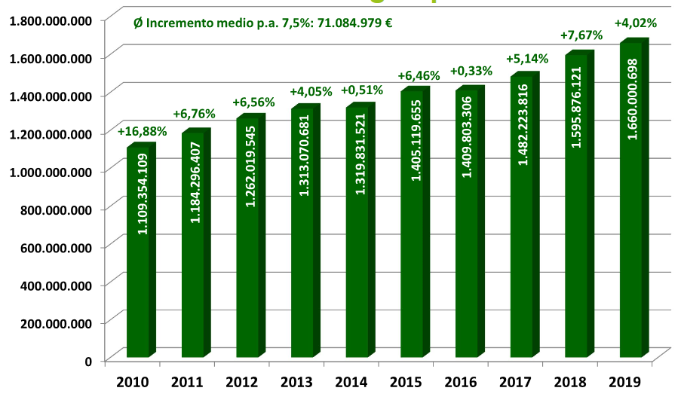

Bolzano, il 18 maggio 2020

Per ulteriori informazioni si prega di rivolgersi a Christa Ratschiller Telefono: 0471 946 502
Fax: 0471 946 610 e-mail: christa.ratschiller@raiffeisen.it

